南方IT学院

**学 生 毕 业 论 文**

**题 目** 基于VUE的华天酒店管理系统的设计与实现

**学 号：** 180720023

**专 业：** 软件工程

**学生姓名：** 曹令洋

**指导教师：** 陈军

2019年 9 月

**诚 信 声 明**

我声明，所呈交的毕业论文是本人在老师指导下进行的研究工作及取得的研究成果。据我查证，除了文中特别加以标注和致谢的地方外，论文中不包含其他人已经发表或撰写过的研究成果，也不包含为获得其他教育机构的学位或证书而使用过的材料。我承诺，论文中的所有内容均真实、可信。

毕业论文作者签名：曹令洋 签名日期：2019 年 9月9日

**论文摘要**

随着21世纪全世界科技与社会的极速发展，现在我们已经步入了一个快节奏的时代，我们做什么都讲究又快又好。酒店行业从开始的可以睡可以住发展到现在可以算休息与娱乐并存。现在的酒店管理模式已经十分完善了，但是美中不足的也有许多，世界上人口增长越来越快，酒店也慢慢的多元化起来。因此酒店行业的职员需求也越来越多，但是人不像智能，出错的几率十分高。所以我们要想提高酒店的收入却又能让人们住的舒服玩的开心。我们的华天酒店管理系统应运而生。

本系统讲究的是用更好的智能化代替更多的人，让一个对酒店方面不熟悉的人都管理的得心应手。使用JavaScript作为网页的前端开发语言，使用Spring框架做为后台服务器开发语言，使用SQLServer作为本酒店管理系统的数据库，前端的开发工具有Hbuilder，后台用IDEA开发环境进行开发。我们系统的功能有员工管理功能,客户登记入住功能，退房功能，房间管理功能，系统公告功能，登录功能，安全保障功能，账单功能。我们要做到面面俱到，要满足客户来到我们酒店住的舒心，我们管理也方便，减少了极大部分的劳动力和出错率。

关键词：酒店管理；账单管理；员工管理；系统公告；安全管理；客户管理；

# 目 录

1 引言 1

1.1 背景 1

1.2 研究进展和发展趋势 1

1.3 现实意义 1

1.4 系统介绍 2

1.5 开发环境介绍 2

1.5.1 运行环境 2

1.5.2 开发工具 2

2 可行性分析 3

2.1 问题定义 3

2.2 技术可行性分析 3

2.3 经济可行性分析 3

2.4 操作可行性分析 3

3 需求分析 4

3.1 功能性需求 4

3.1.1 登录功能 4

3.1.2 登记入住功能 4

3.1.3 退房功能 4

3.1.4 添加房间功能 4

3.1.5 查询房间功能 5

3.1.6 修改入住客户信息功能 5

3.1.7 添加员工功能 5

3.1.8 查询员工功能 5

3.1.9 修改员工信息 5

3.1.10 结账功能 6

3.1.11 后台权限管理功能 6

3.1.12 安全管理功能 7

3.1.13 系统通知功能 7

3.2 非功能性需求 7

3.2.1 界面需求 7

3.2.2 安全性需求 7

3.2.3 数据库需求 7

4 概要设计 9

4.1 概述 9

4.2 技术采用 9

4.3 系统总体设计 9

5 数据库设计 11

5.1 数据库概述 11

5.2 数据表介绍 11

5.3 系统E-R图 11

5.4 数据字典 12

6 系统实现 15

6.1 系统登陆界面 15

6.2 系统主界面 15

6.3 系统通知 16

6.4 聊天功能 16

6.5 添加员工 17

6.6 员工查询 17

6.7 修改员工信息 18

6.8 登记入住 18

6.9 退房功能 19

6.10 添加房间 19

6.11 权限分配 19

6.12 权限管理 20

7 系统测试 21

7.1 测试计划 21

7.1.1 测试目标 21

7.1.2 测试环境 21

7.2 测试方法 21

7.3 测试用例 21

7.3.1 功能测试 21

7.3.2 界面测试 23

7.4 测试结论 23

8 总结 24

致谢 25

参考文献 26

论文评定表 27

# 1 引言

在这计算机网络百花齐放，信息高度发达的大数据时代。酒店行业有着许多发展机会却也面临着诸多挑战。为此我们为了使酒店顺势发展，使酒店管理更加便捷，简化许许多多繁杂的酒店业务操作和用最短的时间做最多的事为目标，这样客户们才能住的更加舒心。而华天酒店管理系统对于现在的酒店来说，相对而言使酒店管理变得更加简单，更加容易上手。华天酒店管理系统系统操作十分的方便，界面比一般的酒店管理系统更重于简化美观简洁，系统安全保障度搞，运行稳定，维护方便。让客户在线享受在线服务，做真正的上帝。我们酒店管理系统更多的用于中小型酒店，相对于那些酒店管理系统，我们做的更加细腻。对于细节来说，我们酒店管理系统可以做到许多与其它酒店管理系统有所不同的地方。当然为了让客户住的更加舒适，用户用的更加方便简捷，我们酒店系统也会有美中不足的地方。

## 1.1 背景

在这个充满着快节奏的时代，人们似乎不再满足于自己“动手”，更加的依赖于科技。现在的科技发展可谓日新月异不管是电脑软件还是手机软件，慢慢的已经代替人们许多的行动。再加上现在酒店竞争十分的残酷，为了夺取客源，用降价乃至不择手段使自己在酒店行业中脱颖而出。不管是酒店还是其它行业，都是为了创造客观的经济利益，再加上现在科技的迅速发达，在网上也能订酒店，怎样让酒店在如今的互联网时代经营成一个好的酒店至关重要。现在的酒店更多还是依赖于人工来记录和经营，导致效率不高还容易出错。中国现在的星级酒店越来越多，人均消费水平也越来越高。住的舒服已经不仅仅是衡量一个酒店的标准了。现在特色企业才是最受欢迎的。怎样使来我们酒店住的舒服却又便捷使我们由此出发的宗旨。酒店信息化是现在酒店发展的必然趋势，所以我们为了使这些情况最大优势化，推出了华天酒店管理系统。华天酒店管理系统更多的是讲整个酒店在网络中展现出来，让客户可以在网络上一眼相中使用我们系统的酒店。

## 1.2 研究现状与发展趋势

## 中国近几十年的发展，各大行业都百花齐放。酒店在酒店人才招聘的方面往往是跟不上需求，中国在近代化的时候酒店行业就已经蓬勃发展，中西结合，中国的酒店不再是以前的酒馆了。要想解决人才方面却又不想降低酒店的工作效率在21世纪前一直是个头疼的话题。随着计算机在酒店中的普及应用，计算机技术的发展在带动自己的进步时，同样的也是带动酒店管理系统的升级完善。新的酒店管理系统少了之前许多复杂的操作，多了更多让人眼前一亮的功能，系统维护方面变的更加简单，相对于以前的也更加的安全可靠。但是现在许多酒店的特色业务都不一样，酒店需求也不一样，导致还是不能兼容各大小酒店。大酒店的系统不能与小酒店互相使用。更多的中小酒店不管是生意少的时候还是旺季，都没有普遍使用一套有秩序的酒店管理系统，导致预算与需求不同。一套好的酒店管理系统能让酒店客观收入更高的同时还减少员工的工作量，可谓一箭双雕。

## **1.3 现实意义**

经过我们一代代前辈的努力创新，酒店的管理系统软件其实已经十分完善，怎么在其中减少软件的使用费用却又不能低于那些大酒店的酒店管理系统的性能一直是一个头疼的问题。其实之前的酒店管理系统已经具有良好的处理效率和处理各种大大小小的业务功能。所以为了迎合现在的困难吗，我们决定研发一款适合各种中小酒店的酒店管理系统，减少员工的工作量却又不影响工作效率，提高酒店的客观收入。

## 1.4 系统概述

主要针对的是中小型酒店模型来设计的，可以做到酒店的日常使用。目前来说，本系统应解决的主要的功能有四个:

1. 客户的管理

要对客户进行效率有效的管理，在不影响效率的同时，还要保证客户在入住酒店时减少入住、退房、个人信息管理等的出错，还要尽量避免给酒店带来的麻烦

1. 酒店员工的管理
2. 对员工负责的管理，是酒店至关重要的一部分，员工只要用的好，酒店运作起来才能更有效率。
3. 权限的管理

每个酒店都有着很多岗位，每个岗位的职责不同代表着他们拥有不同的权限来管理酒店

## 1.5 开发环境介绍

### 1.5.1 运行环境

硬件环境：

CPU:(英特尔)Intel(R) Core(TM) i5-8250U CPU @ 1.60GHz(1800 MHz)

内存：8GB 或更多

显示器分辨率：1366*768或者更高

系统类型：64位操作系统

软件环境：

操作系统：windows 10

### 1.5.2 开发工具

后台：idea 前端：Hbuilder 数据库：SQLServer Java环境：JDK1.8

# 2 可行性分析

## 2.1 问题定义

## 我们的酒店管理系统是为中小型酒店设计的，所以设计的技术，操作，以及经济和实施情况都要在这种酒店的能力成熟范围之内，如果将软件定位的太高会导致酒店实际实现困难，操作难以实现，经济超标等等问题，所以我们在这个基础上既要操作简单明了，又要技术达标，经济在可承受范围之内，一定要符合现实的状况。可行性研究的目的，就是要确定我们的项目是否可以在实际操作中使用。系统的可行性分析主要包括经济，技术，操作，主要就是判断我的的系统它是否贴合实际，能否带来可观的经济利益以及操作上的便利。

## 2.2 技术可行性分析

本酒店管理系统是采用前后端分离模式进行设计的，这样可以使系统的开发和维护变得容易些。前段用到现下流行的前段框架VUE.js和它经常结合使用的element-ui框架，主要的优点解决了MVVM的VM这个部分就是如何把应用程序的model和view联系起来的这个VM(viewmodel)部分。众所周知，MVC这个design pattem争议最大的地方就是那个C的部分，所以才会有很多的MV的方案提出来。他使用起来确实要比reactjs简单而且代码简单明了，另外做的文档例子做的也十分简单，新手上手很快。而我们的的后台使用的是springboot+Mybatis的结合，主要的优点在与前端和后台数据的交互更加的方便以及连接和操作数据库更加的容易。系统的数据库我们考虑了很久，觉得用Mysql，因为它体积小不冗余，速度也很快，成本也低更加容易受到中小企业的认可，更适合本系统的开发。

## 2.3 经济可行性分析

## 本系统的运行并不需要什么配置高的电脑，一般的电脑就能轻轻松松的运行，系统的环境也是更让人容易接受的windows界面，数据库也是成本很低的mysql，所以对于小酒店来说经济实惠。大型酒店一般采用的都是Orcal，成本很高并不让我们这些小酒店容易接受。

## 2.4 操作可行性分析

本酒店管理系统能通过简单明了的操作来管理酒店，使用十分方便呆瓜式操作，而且在维护的方面也更加容易，员工只要会玩一点电脑就能轻松驾驭我们的管理系统，大大减少员工的负担的同时也节约了许多时间，因此看来我们的系统不管在实际操作还是酒店未来规划来看都是可行的。

因此无论从酒店管理系统的技术、操作以及经济上，开发都是可行的。

# 3 需求分析

系统的开发主要是要满足用户的需求，所以我们为了可以开发出一个让用户很满意的系统，就一定要深入了解用户他们主要需求是什么，所以需求分析是项目开发的必要工作。在研究过程中对用户的酒店做一些研究，根据手头的资料来做出一些需求分析，这样又能节约时间又有效率的开发出符合用户的酒店管理系统，还能防止造成没有必要的需求导致一些损失。

## 3.1 功能性需求

功能性需求是在与酒店管理层沟通的过程中，了解酒店的一系列的业务流程和操作过程，形成的系统必须要着手实现的功能，这就满足了大部分相似酒店的日常工作的需求。

### 3.1.1 登录功能

登录功能是为了防止外来人员随意动用本系统而设置的，同时也是为了确认登录者的身份权限而设置的，要进入本系统的主界面就必须要经过登录界面。

在登录界面输入有效的用户名和密码后，如账号为admin，密码为123就可以跳转到本系统的主界面，系统的后台就会自动判断登陆者他拥有的权限，分配相对应的权限的功能义务，显示到主界面。不同的登录者由不同的功能业务登录功能的用例如图3.1所示。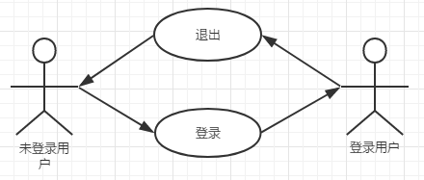

图3.1 登录功能用例图

### 3.1.2 登记入住功能

### 当有客人想要入住的酒店时，员工可以根据相对应的房间信息来登记自己的个人有效信息，方便我们联系和为你提供一系列服务，然后我们的酒店工作人员就可以在列表里面看到客户所登记的个人信息。

### 3.1.3 退房功能

当有客人想要退房的时候，员工点击页面右侧的退房按钮，就可以给客户办理快速退房服务，同时在客户展示列表里面，也看不到改客户的任何信息。

### 3.1.4 添加房间功能

当有新的房间时，我们可以通过添加房间的功能，进行房间的添加，输入房间相对应的信息就可以添加房间，供客户们选择。

### 3.1.5 查询功能

### 当客户数量庞大时，可以通过查询功能快速的找到该客户的相关信息，显示在客户展示列表里，这样就可以快速进行其它相关的操作，如输入周杰就可以在列表里面显示出叫周杰的客户和相对应的信息。

### 3.1.6 修改客户信息功能

当客户的信息如果有所改动，可以通知工作人员来修改相对应的入住信息，员工从客户处来获取到修改的信息，在相对应的客户信息点击修改信息按钮，修改后点击保存，以此来确定客户的信息的正确性，客户管理功能如图3.2所示。

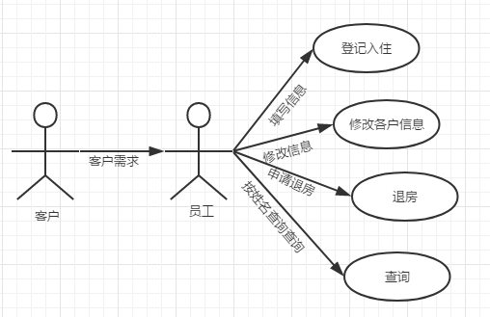

图3.2 客户管理用例图

### 3.1.7 添加员工功能

当酒店想要录入新员工时可以选择添加员工这个功能，在弹出的添加员工页面输入一系列相对应的信息，如员工姓名、性别、身份证、卡号、婚姻情况、电话、邮箱等，确认信息，后台会将这些信息保存在数据库后就可以在员工展示界面看到相关员工的信息。

### 3.1.8 查询员工功能

当员工数量庞大时，管理员想要快速的找到想要找的员工就可以使用查询功能，输入员工的姓名或者房号，点击查询，就可以在员工展示列表中看到员工的相关信息如姓名、电话、员工号、地址、身份证等，并进行相关的操作

修改员工信息

### 3.1.9 修改员工信息

每个人的信息都有可能发生变化的，这时就需要修改，在酒店中当有员工的信息发生变化时，我们也应该能进行信息的修改，在相应的员工信息右侧点击修改员工信息按钮，使用修改功能来修改员工的信息，如将电话号码123546789修改成354687956，确认后，系统的后台就会自动的更新员工的信息，再返回到员工展示列表中，此时我们可以看到修改后的信息。

员工管理的功能如图3.3所示。

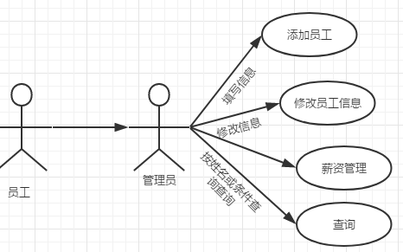

图3.3 员工管理用例图

### 3.1.10 聊天功能

在一个酒店里面，员工与客户之间的沟通十分重要，这能及时的处理和发现各种潜在的问题，所以在酒店中就要实现一个员工和客户沟通的功能。在这个功能里可以实现选择沟通的对象如周杰，在信息框里可以输入想要说的一些话，比如您有什么需求嘛，又比如，我这里出现了一些XXX的特殊情况需要求助，发送后，周杰会立即赶来帮忙。聊天功能如图3.4所示。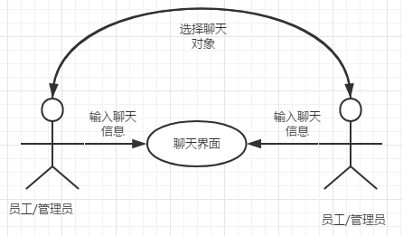

图3.4 员工聊天用例图

### 3.1.11 权限管理功能

每个酒店中员工的职位权限都是不一样的，比如BOSS就可以管酒店的任何事，主管就可以管自己所属职员的所有事情，一些普通员工就只能管自己所属职责，所有权限的分级至关重要，如老板就可以观看所有员工的个人信息，而员工只能看到客户的一些普通个人信息，不能查看其他员工的信息。权限管理功能如图3.5所示。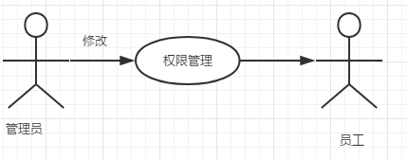

图3.5 权限管理用例图

### 3.1.12 系统通知功能

当老板有其他事想要告知员工时，可以在界面大厅上发布公告，或者向个别员工发送一些重要的通知，这是可以选择指定多少员工或者不指定。系统通知功能如图3.6所示

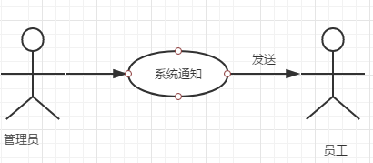

图3.6 系统通知用例图

## 3.2 非功能性需求

主要的目的是让入住酒店的用户在使用本系统的过程中，能够操作容易，对界面喜欢不要厌恶，重要的一点是使酒店的信息能够更加的安全。

**3.2.1 界面需求**

系统的使用者并不是我们这些精通电脑的，只是有一点电脑的基础，所以我们在界面上不能太过复杂，功能必须明确简单。不能太复杂让用户不知道怎么操作本系统的一些功能。同时界面必须简洁，好看，让使用者对我们的界面有种喜爱感，不能让客户对我们的界面产生质疑以此导致对我们的系统有所怀疑。

**3.2.2 安全性需求**

安全性需求主要有以下几点：

（1）系统运行稳定，客户端的响应速度必须要快，对于用户的一系列操作不能拖泥带水。

（2）系统要有一点容错率和一点的防干扰能力，保证系统在面对一系列的突发状况是可以进行一系列的解决办法。

（3）数据备份和回复

（4）权限的控制要根据不同的用户角色设置相对应的权限操作

（5）系统的一些很重要的操作，要先通过账号密码登录主要界面才能进行操作。

**3.2.3 数据库需求**

每个系统都要有数据库来存储数据，酒店管理系统不可避免，而且一个好的数据库设计可以给系统的带来诸多便利，一个良好的数据库设计应该要操作简单，维护方便，并且运行要很稳定很安全。数据库的设计师是整个系统开发的核心。其次由于面向的是中小酒店，所以数据库的一系列的选择应该经济又实惠，这样才能减轻酒店的经济负担，从而可以获得更加的收入。

数据库的形成需要对应酒店的业务流程，数据信息的内容要先了解清楚，本系统的主要用户是酒店，所以我们要先参考酒店的业务信息以此来设计一个符合酒店的数据库。如：

顾客信息：姓名、电话、身份证、性别、年龄、联系地址、入住时间、退房时间等

员工信息：员工号、姓名、电话、性别、年龄、入职日期、身份证、职位、薪资等

房间信息：房间号、价格、房间类型等

通过这些实体，去构建相应的联系，实现相应的业务这样才能更好的去开发和维护系统。

# 4 概要设计

## 4.1 概述

本系统采用的是前后端分离模式进行开发，面向对象的体系结构设计，功能准确的说囊括了大部分的中小型酒店所需求的业务，主要是以中小型酒店的日常业务所求进行一系列设计，主要的功能有注册登录，权限管理，通知服务，聊天功能，管理客户，管理员工等等，如果客户在使用本系统出错的时候，会适当的提醒客户哪里有错误，即会有容错率，系统不易出错。

## 4.2 技术采用

MySQL是一种开放源代码的关系型数据库管理系统（RDBMS），使用最常用的数据库管理语言--结构化查询语言（SQL）进行数据库管理。Spring Boot是由Pivotal团队提供的全新框架，其设计目的 是用来简化新Spring应用的初始搭建以及开发过程。 MyBatis 是支持普通 SQL查询，存储过程和高级映射的优秀持久层框架。IDEA:全称IntelliJ IDEA，是用于java语言开发的集成环境。Hbuilder：是DCloud（数字天堂）推出的一款支持HTML5的Web开发IDE。

## 4.3 系统总体设计

本系统主要由以下几个功能模块组成;

登录功能:员工可以由登录界面输入账号密码进行登录，系统的主界面有相对应的权限界面。

系统通知功能：管理员可以通过系统向不同权限的用户，客户发送系统通知。

登记入住功能：如果有客户想要住酒店的时候，员工可以记录相应客户的个人信息。

客户管理功能：可以查看已经入住的客户，并且对有退房或者修改房间信息进行查询修改等操作。

员工管理功能：可以查看员工的信息，修改员工的信息。

权限管理功能：可以管理员工的权限，查看员工的操作，以便监管。

房间管理功能：可以设定酒店房间的类型和价格。

员工聊天功能：此模块可以供员工之间的信息沟通，更方便工作的交流。

系统的架构如图4.1所示，操作大致的流程如图4.2所示，操作员以及相应功能如图4.3所示。

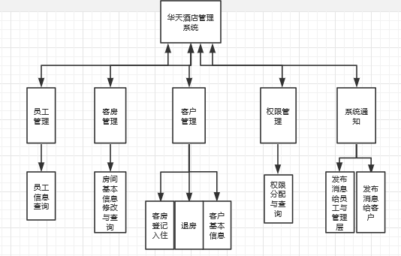

图4.1系统架构图

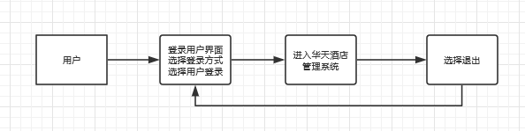

图4.2操作流程图

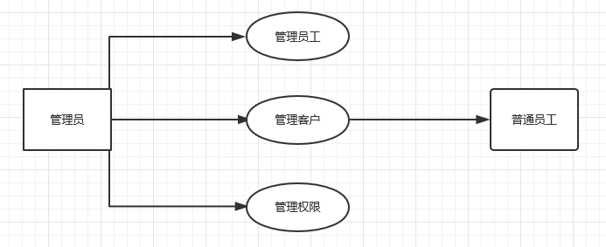

图4.3管理用例图

# 5 数据库设计

如以上对数据库需求的概述，本系统的数据库应该按照需求来设计，我们要从需求出发，设计一个让客户与管理者的都满意的数据库，设计出该系统的数据结构以及相关功能，数据库应该自动获取当前时间，用户和客户的个人信息要清楚明白，数据库设计应该符合现实状况而且操作不复杂。

## 5.1 数据库概述

本系统使用的是mysql数据库，MySQL是一种开放源代码的关系型数据库管理系统（RDBMS），使用最常用的数据库管理语言--结构化查询语言（SQL）进行数据库管理。MySQL是开放源代码的，因此任何人都可以在General Public License的许可下下载并根据个性化的需要对其进行修改。MySQL因为其速度、可靠性和适应性而备受关注。大多数人都认为在不需要事务化处理的情况下，MySQL是管理内容最好的选择。开放源码的关系型数据库管理系统，采用GPL协议（General Public License，通用公共许可证）发布，这表示用户可以根据自己的需求进行修改。MySQL还具有跨平台性，不仅可以在Linux系统上使用，还可以在Windows、Mac OS等系统上使用。相对其他数据库而言，MySQL具有方便、快捷、免费等特点。

优点：1.MySQL性能卓越、服务稳定，很少出现异常宕机。

2.MySQL开放源代码且无版权制约，自主性及使用成本低。

3.MySQL历史悠久，用户使用活跃，遇到问题可以寻求帮助。

4.MySQL体积小，安装方便，易于维护。

5.MySQL口碑效应好，是的企业无需考虑就用之，LAMP、LNMP 流行架构。

6.MySQL支持多种操作系统，提供多种API接口，支持多种开发语言，特别是PHP。

缺点:他不完全支持不熟悉的关键词，并且缺乏一些存储程序的功能，更重要的是使用缺省的ip端口，有时候这些ip也会被一些黑客闯入。

## 5.2 数据表介绍

根据分析所设计的数据库所有表的名称，如表5.1所示。

表5. 1 数据库表总表

|  |  |
| --- | --- |
| 客户入住退房以及基本信息表 | customer |
| 员工表 | employee |
| 房间表 | room |
| 管理员表 | administrator |
| 菜单表 | menu |
| 系统通知表 | SENS |
| 角色表 | Role |
| 权限表 | Hr-role |

## 5.3 系统E-R图

系统的总E-R图，如图5.1所示

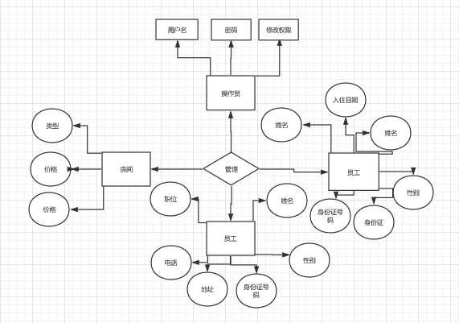

图5.1系统总E-R

## 5.4 数据字典

根据上述的数据库需求分析和概念结构设计得出以下各表的详细数据字典。

客户入住表：此表是用来存储客户入住时所填写的信息，相应字段如表5.2所示。

表5.2 客户入住表

|  |  |  |  |
| --- | --- | --- | --- |
| 字段名 | 数据类型 | 可否为空 | 备注 |
| cname | Varchar(20) | NOT NULL | 客户姓名 |
| phone | Varchar(20) | NOT NULL | 电话 |
| address | Varchar(20) | NOT NULL | 地址 |
| Idcard | Varchar(20) | NOT NULL | 身份证 |
| Checkdate | Date | NOT NULL | 入住日期 |
| roomid | int | NOT NULL | 房间号 |

员工表：此表是用来添加员工时存储员工所填写的信息，相应字段如表5.3所示。

表5.3 员工表

|  |  |  |  |
| --- | --- | --- | --- |
| 字段名 | 数据类型 | 可否为空 | 备注 |
| id | Int | NOT NULL | 员工编号 |
| name | Varchar(20) | NULL | 员工姓名 |
| gender | Varchar(20) | NULL | 性别 |
| birthday | date | NULL | 出生日期 |
| Id-number | Varchar(20) | NULL | 身份证号 |
| Marital-status | Varchar(20) | NULL | 婚姻状况 |
| Nation | Varchar(20) | NULL | 民族 |
| Native-place | Varchar(20) | NULL | 籍贯 |
| Politics-status | Varchar(20) | NULL | 政治面貌 |
| Email | Varchar(20) | NULL | 邮箱 |
| Phone | Varchar(20) | NULL | 电话号码 |
| Address | Varchar(20) | NULL | 联系地址 |
| Department | Varchar(20) | NULL | 所属部门 |
| Jodlevelid | Varchar(20) | NULL | 职称 |
| Position | Varchar(20) | NULL | 职位 |
| Position-date | Varchar(20) | NULL | 入职日期 |
| school | Varchar(20) | NULL | 毕业院校 |

房间表：此表是用来存储房间信息，相应字段如表5.4所示。

表5.4 房间表

|  |  |  |  |
| --- | --- | --- | --- |
| 字段名 | 数据类型 | 可否为空 | 备注 |
| Room-id | Int | NOT NULL | 房间号 |
| type | Vchar(20) | NOT NULL | 房间类型 |
| money | Int | NOT NULL | 价格 |
| Remark | Varchar(20) | NULL | 备注 |

管理员表：此表是用来存储操作员信息，相应字段如表5.5所示。

表5.5 管理员表

|  |  |  |  |
| --- | --- | --- | --- |
| 字段名 | 数据类型 | 可否为空 | 备注 |
| Id | Int(11) | NOT NULL | 管理员id |
| Name | Vchar(20) | NOT NULL | 姓名 |
| Phone | Vchar(20) | NOT NULL | 电话号码 |
| address | Vchar(20) | NOT NULL | 地址 |
| enabled | Vchar(20) | NOT NULL | 权限 |
| Username | Vchar(20) | NOT NULL | 用户名 |
| Password | Vchar(20) | NOT NULL | 密码 |
| remark | Vchar(20) | NOT NULL | 备注 |

菜单表：此表是用来存储界面业务功能菜单的信息，相应字段如表5.6所示。

表5.6 菜单表

|  |  |  |  |
| --- | --- | --- | --- |
| 字段名 | 数据类型 | 可否为空 | 备注 |
| Id | Int(11) | NOT NULL |  |
| url | Vchar(20) | NULL | 关联文件 |
| Path | Vchar(20) | NULL |  |
| component | Vchar(20) | NULL |  |
| Name | Vchar(20) | NULL | 菜单名 |
| Iconcls | Vchar(20) | NULL |  |
| keepAlive | Vchar(20) | NULL |  |
| requireAuth | Vchar(20) | NULL |  |
| parentid | Vchar(20) | NULL |  |
| enabled | Vchar(20) | NULL | 权限分配 |

系统通知表：此表是用来存储系统通知内容的，相应字段如表5.7所示。

表5.7 系统通知表

|  |  |  |  |
| --- | --- | --- | --- |
| 字段名 | 数据类型 | 可否为空 | 备注 |
| Id | Int(11) | NOT NULL |  |
| Title | Vchar(20) | NOT NULL | 通知标题 |
| Message | Vchar(20) | NOT NULL | 通知内容 |
| Creation date | Vchar(20) | NOT NULL | 创建日期 |

角色表：此表是用来存储员工角色信息，相应字段如表5.8所示。

表5.8 角色表

|  |  |  |  |
| --- | --- | --- | --- |
| 字段名 | 数据类型 | 可否为空 | 备注 |
| Id | Int(11) | NOT NULL |  |
| Name | Vchar(20) | NOT NULL | 角色名称 |
| Creation date | Vchar(20) | NOT NULL | 日期 |

系统通知情况表: 此表是用来存储通知人与被通知人的情况，相应字段如表5.9所示。

表5.9 系统通知情况表

|  |  |  |  |
| --- | --- | --- | --- |
| 字段名 | 数据类型 | 可否为空 | 备注 |
| Id | Int(11) | NOT NULL |  |
| Admin id | Int(11) | NOT NULL | 操作人id |
| Atype | Int(11) | NOT NULL |  |
| NoId | Int(11) | NOT NULL | 消息id |
| state | Int(11) | NOT NULL | 0未读1已读 |

# 6 系统实现

## 6.1 系统登陆界面

如果要登录华天酒店管理系统必须要通过本系统的登陆平台，输入正确的用户名和密码后，通过login()接口将数据通过axios传输到后台，后台必须要通过loginControl调取数据表hr的信息，经过验证后方才可以进入系统的主页面，假如账号密码不对，系统会提示你出错。如输入用户名admin，密码123，点击登录，就可以进入主界面，并得到登录成功的提示。登录界面如图6.1所示，成功提示如图6.2所示。

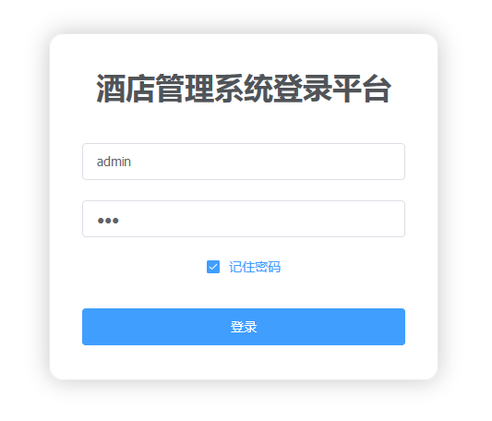

图6.1登录界面图

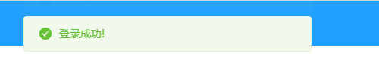

图6.2登录成功图

## 6.2 系统主界面

通过登录后，我们将会直接进入到主界面，此时主界面会根据管理员或者用户来显示相应的功能。这里以管理员为例，管理员进入主界面后可以看到员工管理，房间管理，客户信息，以及公告栏等功能，如图6.3所示。而普通员工只能看到入住酒店，缴费的业务，如图6.4所示。

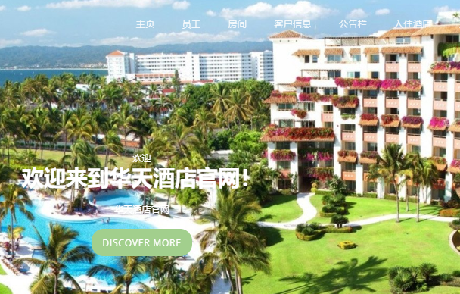

图6.3管理员界面图

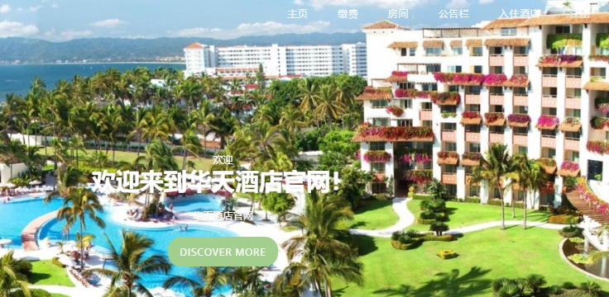

图6.4普通员工图

## 6.3 系统通知

点击最上方的公告栏，进入系统通知的界面，员工可以看到系统管理员发送的信息，但是只有管理员可以发送系统通知，其他人只能查看通知。在通知列表里面还可以看到以往所有的通知包括标题，通知时间，设计者。系统通知界面如图6.5所示。

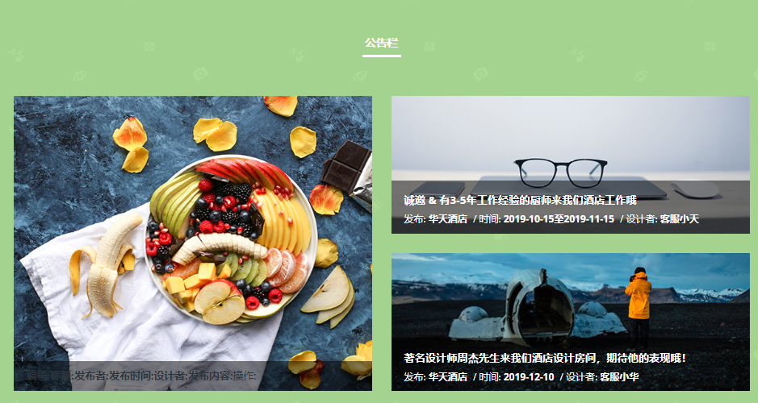

图6.5 系统通知图

## 6.4 添加员工

点击员工，再点击我司员工，可以看到酒店所有员工的基本信息，如图6.6所示，再点击右边的添加员工按钮可以进入添加员工的界面，输入完整有效的信息如员工姓名、电话、员工卡号、身份证等信息，然后点击确定按钮，即可添加成功，如图6.7所示。同时会显示在列表中。如果不想添加点击取消按钮即可返回列表界面。

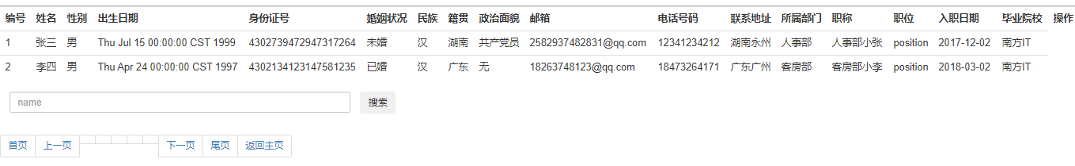

图6.6员工界面图

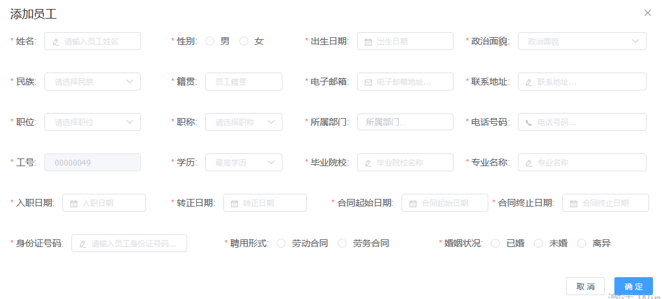

图6.7添加功能图

## 6.5 员工查询

在查询输入框中，输入员工的姓名，点击查询即可查询到员工的信息，如输入“龙龙”，点击查询，在列表中就可以显示出有龙龙二字的员工信息，如图6.8所示。



图6.8员工查询图

## 6.6 修改员工信息

点击员工列表右侧修改信息按钮，在弹出的修改界面，选者修改的信息，修改完成后，点击确认按钮，系统会提示修改成功，就可以在员工列表上看到相应员工信息已经修改，如图6.9所示。

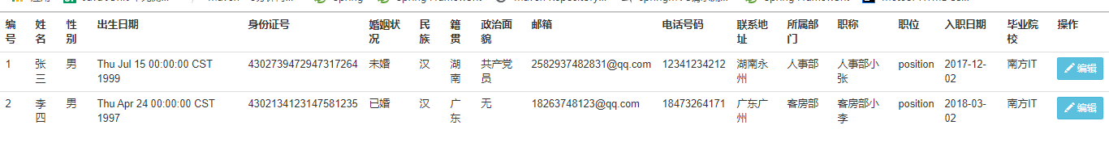

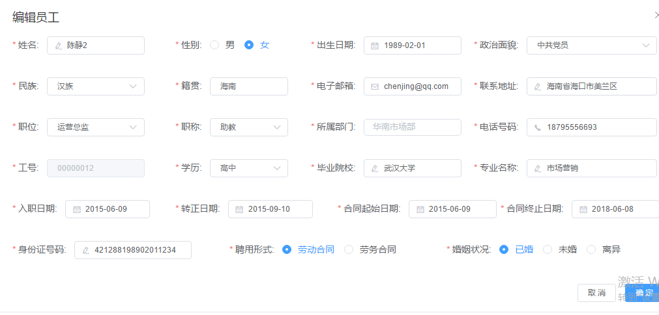

图6.9员工修改图

## 6.7 登记入住

点击入住酒店，进入界面后点击登记入住按钮，在登记界面填写正确的客户信息如姓名、电话、身份证、入住时间、地址等信息，点击确认，即可登记客户的入住信息如图6.10所示。同时在客户列表中可以看到登记的信息。

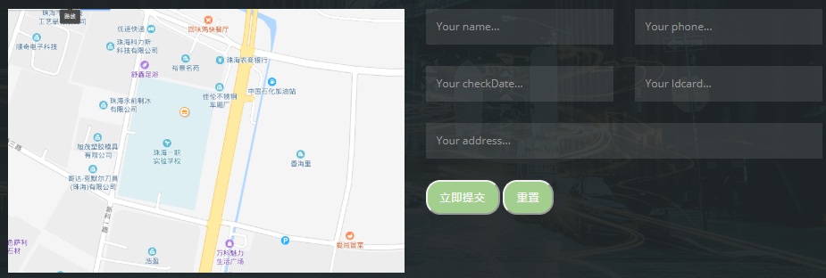

图6.10登记入住图

## 6.8 退房功能

在有客户想退房时，点击客户列表右侧的退房按钮，就可以给客户进行退房的程序，退房界面如图6.11所示。

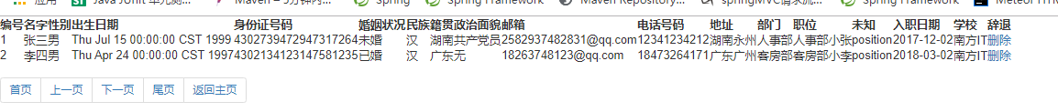

图6.11 退房功能图

## 6.9 添加房间

点击添加房间按钮，进入房间管理界面，可进行添加房间的操作，输入房号，房型，定价，备注再点击保存按钮即可添加房间，如果不添加则点击取消。添加房间界面如图6.12所示。

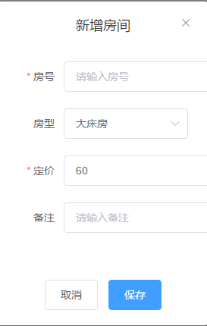

图6.12添加房间图

# 7 系统测试

系统测试是将经过集成的软件在实际的运行环境下，对系统进行一系列有效严格的测试，发现系统有存在的问题并保证系统的正常运行。主要包裹功能功能测试、健壮性测试、安全性测试、压力测试等。目的在于，对最终的系统进行全面的测试检查，确保系统满足用户的要求，不会出现大问题，这是确保软件质量的关键，同时也是对功能说明文档和代码的最后审查。

## 7.1 测试计划

真正的测试是在和系统开发同时进行的，从最小最细微的单元测试开始到集成测试最后到系统测试。这里所有的测试都是依据需求规格说明书、设计原型以及规定的测试文档模板等相关文档进行测试的。

### 7.1.1 测试目标

确保系统的每一个功能都能正常运行并且符合系统功能规格说明书上，所写的需求，同时也要保证系统的容错率。于此同时尽可能多的发现软件中的错误，保证软件的质量，给用户一个满意的软件。参考人员主要为用户、开发人员、项目管理者。测试过程中，测试的人必须对业务需求的有清晰地了解，并对测试的结果进行详细的分析。

### 7.1.2 测试环境

硬件：

PC机（戴尔2.30GHz CPU，8G内存，独立显卡，258G硬盘）

软件：

操作系统：Windows 10

数据库: Mysql数据库

IDE工具：IDEA

Java环境：JDK 1.8

## 7.2 测试方法

本系统的测试方法主要使用了两种分别为黑盒测试、白盒测试。黑盒测试是只关心输入的信息和输出的结果是否符合预期，而白盒测试是细致到去探究源代码和程序结构，从根源出发去检验功能的实现，界面的实现等是否符合预期所想。

黑盒测试又分为功能测试和性能测试，本系统主要以黑盒测试为主白盒测试为辅而进行的综合性测试。

## 7.3 测试用例

### 7.3.1 功能测试

主要目的是检查软件的实际功能是否符合用户的需求，这部分的测试分成两个部分去执行，首先输入正确的部分，确保能按照预想的那样实现相应的功能，在输入错误的信息，看是否能按照相应的错误，系统自动给出错误提示。测试用例表如表7.1所示。

表7.1 用例表

|  |  |  |  |  |
| --- | --- | --- | --- | --- |
| 功能名称 | 测试用例 | 应有结果 | 实际结果 | 结论 |
| 用户登录 | 用户名admin  密码：123 | 进入主菜单 | 进入主菜单 | 正确 |
| 用户登录 | 用户名admin  密码：164684 | 进入主菜单 | 密码错误 | 正确 |
| 系统通知 | 填写完整的通知内容，点击发送 | 发送成功 | 发送成功 | 正确 |
| 系统通知 | 填写不完整的通知内容，点击发送 | 发送失败 | 发送失败 | 正确 |
| 添加员工 | 填写完整的信息，点击确定 | 添加成功 | 添加成功 | 正确 |
| 添加员工 | 填写不完整的信息，点击确定 | 添加失败 | 添加失败 | 正确 |
| 修改员工信息 | 填写要修改的正确信息 | 成功 | 成功 | 正确 |
| 修改员工信息 | 填写要修改的错误信息 | 失败 | 失败 | 正确 |
| 删除员工 | 点击删除 | 成功 | 成功 | 正确 |
| 登记入住 | 填写完整的信息，点击确定 | 添加成功 | 添加成功 | 正确 |
| 登记入住 | 填写不完整的信息，点击确定 | 添加失败 | 添加失败 | 正确 |
| 修改客户信息 | 填写要修改的正确信息 | 成功 | 成功 | 正确 |
| 修改客户信息 | 填写要修改的错误信息 | 失败 | 失败 | 正确 |
| 退房 | 点击退房按钮 | 退房成功 | 退房成功 | 正确 |
| 权限更改 | 点击权限更改按钮，选择基于的权限，点击确认 | 提示修改成功 | 提示修改成功 | 正确 |
| 房间管理 | 选择房间按钮，填写信息 | 添加成功 | 添加成功 | 正确 |
| 房间管理 | 选择房间按钮，填写不完整的信息 | 添加失败 | 添加失败 | 正确 |

### 7.3.2 界面测试

主要为了测试界面的美观性、易浏览性是否符合用户的所掌握的技能和知识，以免用户在使用中感到厌恶和操作困难，界面测试用例如表7.2所示。

表7.2 界面用例表

|  |  |  |
| --- | --- | --- |
| 测试用例 | 测试过程 | 结果 |
| 界面美观、风格一致性 | 检查界面的结构如登录界面、主界面的导航、菜单、字体等是否美观及风格是否一致 | 界面美观性符合用户需求、风格一致 |
| 易浏览性 | 检查功能的名称是否直观  输入输出的过程是否规范、结果是否简、洁易读  是否符合一般的操作习惯 | 符合预期所想 |

## 7.4 测试结论

通过对上述系统和模块进行的相关测试，虽然基本实现了用户的需求，系统也是可以使用并满足客户基本的日常需求的，虽然没有发现错误，但是这仅仅是表面的，还有更多的潜在的问题等待发现，产品要想要有广阔的市场就必须符合我们用户的需求，社会不断发展，需求也在不断变化。目前已实现了基本的部分，而且经过测试这些部分也基本满足需求，但是系统的系统还有很多不足的地方，除了在系统本身的功能还不是很全面，设计不够理想，还需要加强系统功能更加全面的设计。在许多方面的设计考虑的还不是很细致。功能过于单一，界面也不够美观。所以系统还存在许许多多的功能问题有待完善，期望在后续的研究中能进一步的优化这个系统，让它更加的完善。

# 8 总结

经过长达数月的研究和开发，华天酒店管理系统已经基本实现了中小型酒店管理系统的所需要的功能，也走向了尾声。本系统综合了根据中小型星级酒店的实际情况的特点，从界面的设计到系统的使用都是从简便使用的角度出发，具有很强的实用性。主要功能包括客户登记入住，客户管理，员工管理，系统通知，查询员工，系统管理员对酒店的全部权限管理等功能。

毕业设计是大学学习阶段的一次理论和实际结合的项目，通过这次毕业设计，我摆脱了单纯的理论学习，从实际出发锻炼自己的能力，明白了实践出真知。而且通过对整体的控制、取舍和对细节的处理都让我的能力和行动力的到了很大的提升。虽然在做这个系统的过程中我遇到了很多问题，首先是没有实地考察，都是查找网上资料，导致我对酒店业务逻辑的模糊，很多操作都搞不明白，再者是对ajax和springboot架构的不熟悉，比如ajax如何传数据，导致在显示后台数据的时候老是显示不成功，最后还是通过自己问老师同学才做出来的，而且数据库设计时绕了弯路，在查找资料熟悉这些业务逻辑和框架之后，才顺利设计出合适的数据库结构。与此同时，由于个人能力和时间的关系，本系统还存在一些不足之处，主要体现在：需要进一步修饰和美化；部分模块功能实现有些简单，与实际情况有一定的出入，而且业务的逻辑也存在很大的问题，在以后的 学习中，需要进一步的完善。

能基本完成这次的毕业设计，给了我很大的信心，让我了解理论与实际相结合的同时，更让我认清了自己的不足，为了以后的发展也要多多努力。

# 致谢

在完成这次的毕业论文的过程中，首先我要感谢我的导师陈军老师，我是在老师的指导下完成这次的论文的。在这完成的过程中，我的老师对我的论文提出了许多中肯的意见，并督促我完成论文和耐心指导我，给了我巨大的帮助，无论是从选题到定稿，老师都给予了我许多意见。老师的许多经验，在我遇到困难时给了我很大的帮助，更重要的是老师总是在督促我，问我论文进度，让我有一种紧迫感，我觉得这种感觉很好，因为我这人有点太懒散了，如果没有老师的督促我可能很难集中注意力去写论文，所以感谢老师在这次论文中给予的帮助。其次我要感谢我的父母，在这段时间的鼓励与关怀，是他们给了我这样安逸的环境去写论文让我不用为我的衣食起居而担忧，从而让我顺利的完成论文的设计，衷心地祝父母身体健康，生活幸福!。同时我要感谢学院给我这样一次机会，毕业设计不仅仅是一个任务，更是一份责任，让我明白人必须要在进步中不断成长，同时在完成的过程中我们能发现很多问题，用自己所学去修改并完善，不断进步，为我们将来迈向社会提供了很好的帮助。

最后，我也不得不感谢在我学习和生活中，给了我很大帮助的第四小组所有的同学，我很感谢他们在这个过程中给予的指导和对我的帮助，当我有什么不会或者迷茫时，是他们教导我、引导我，让我重拾信心，谢谢你们的帮助和鼓励。

总之，快要毕业了，可是我不会就此放下，继续学习，努力拼搏和加油！在此，祝你们身体健康、事业有成！

# 参考文献

［1］Eric Freeman&Elisabeth Freeman with Kathy Sierra&Bert Bates《Head First设计模式》．北京：中国电力出版社

［2］李艳鹏 《互联网轻量级解密:Spring、Spring MVC、Mybatis 源码深度解析》电子工业出版社

# 论文评定表

|  |  |
| --- | --- |
| 指  导  教  师  意  见 | 评 语：该生论文内容严谨，系统化的论文让人看起来更加专业，  让人看起来一目了然，但是内容过于单一，模块功能也不过完善，  希望你在以后学习的道路上不断完善自己的缺点。  评定分数 80 （签章）  年 月 日 |
| 学  院  负  责  人  意  见 | （签章）  年 月 日 |